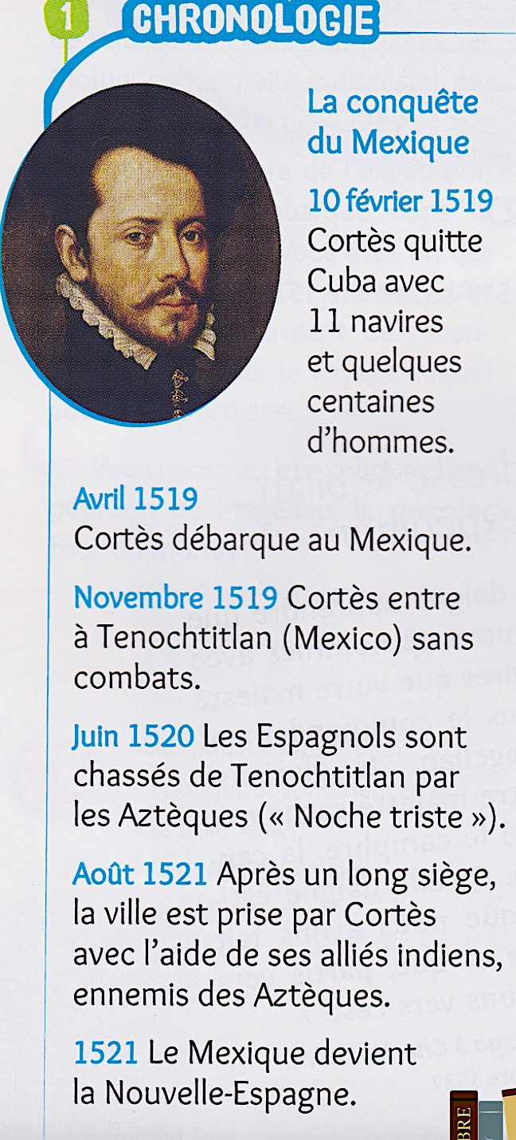

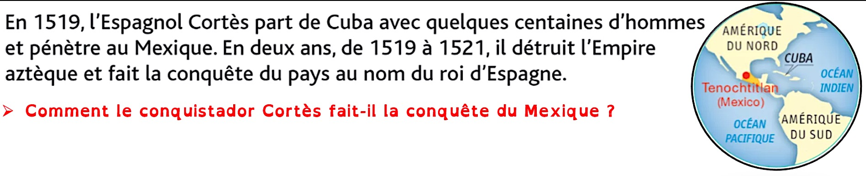
Doc.1 - Chronologie
La conquête du Mexique
10 février 1519
Cortès quitte Cuba avec 11 navires et quelques centaines d’hommes.
Avril 1519
Cortès débarque au Mexique.
Novembre 1519
Cortès entre à Tenochtitlan (Mexico) sans combats.
Juin 1520
Les Espagnols sont chassés de Tenochtitlan par les Aztèques (« Noche triste »).
Août 1521
Après un long siège, la ville est prise par Cortès avec l’aide de ses alliés indiens, ennemis des Aztèques.
1521
Le Mexique devient la Nouvelle-Espagne.
Cortès et la conquête du Mexique
En 1519, l’Espagnol Cortès part de Cuba avec quelques centaines d’hommes et pénètre au Mexique. En deux ans, de 1519 à 1521, il détruit l’Empire aztèque et fait la conquête du pays au nom du roi d’Espagne.
Doc.6 - Evolution de la population des Amérindiens

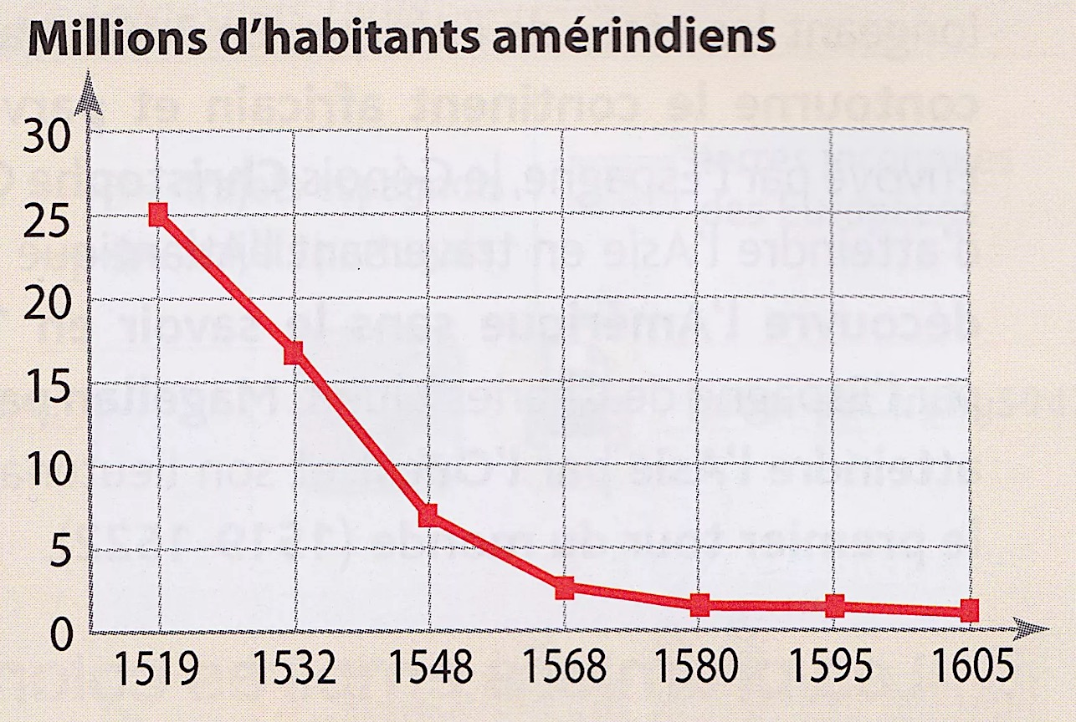
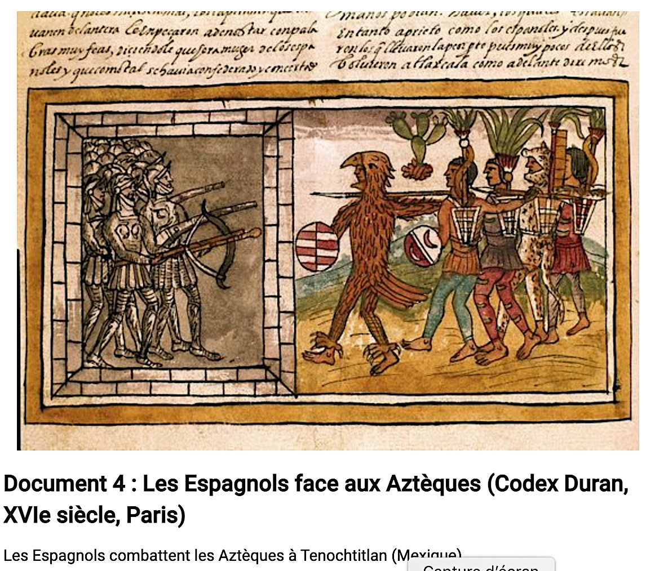
Doc.5 - La transformation de Tenochtitlan Mexico
« Dès que Mexico fut prise au nom de sa Majesté¹, Cortès commença à détruire les temples, briser les idoles², combler les canaux, répartir les terrains (...). Et il traça le plan des rues et des quartiers le mieux qu’il put, préférant rebâtir la ville sur ce même emplacement (...)
Dès que les Espagnols commencèrent à bâtir de nouvelles maisons, le très chrétien Cortès se préoccupa d’instruire les peuples de ce pays dans les choses de la foi et fit dégager des emplacements pour les églises. Et c’était un étonnant spectacle de voir les millions d’Indiens qui venaient se faire baptiser, rejetant leurs erreurs et leur ancien aveuglement. »
Diego Duran, Histoire des Indes de Nouvelle-Espagne, 1851.

1. Charles Quint, empereur et roi d’Espagne.
2. Statues des dieux aztèques.
Doc.3 - L’Empereur Moctezuma s’adresse à Cortès
« Illustre capitaine Cortès, quelques-uns nous ont assuré que vous étiez des dieux, que des bêtes farouches vous obéissaient, que vous teniez les foudres entre vos mains, et que vous étiez assoiffés de l’or que notre terre produit.
Cependant, je reconnais que vous êtes des hommes comme nous. Ces bêtes qui vous obéissent sont, à mon avis, de grands cerfs que vous avez apprivoisés. Ces armes qui ressemblent à la foudre sont des tuyaux d’un métal que nous ne connaissons pas, dont l’effet est pareil à celui de nos sarbacanes.
Nous savons que le prince à qui vous obéissez descend de notre dieu Quetzalcoatl. Une prophète di qu’il est allé conquérir de nouvelles terres à l’est et qu’il a promis que ses descendants reviendraient. »
Hernan Cortès (1485-1547), Histoire de la conquête du Mexique, III, 11.
Doc.2 - La conquête du Mexique par Cortès

